SMLOUVA
O KRÁTKODOBÉM PRONÁJMU NEBYTOVÝCH PROSTOR

Pronajímatel:
Společenské centrum Trutnovska pro kulturu a volný čas
zastoupené: ředitelem MgA. Liborem Kasíkem
se sídlem: náměstí Republiky 999, 541 01 Trutnov
IČ: 72049537
DIČ: CZ72049537
kontaktní osoba: xxxx
(dále jen „SCT“)

a

Nájemce:
Základní umělecká škola Trutnov
zastoupená: Mgr. Blankou Matyskovou
se sídlem: Krakonošovo nám. 73
IČ: 68247117
kontaktní osoba: xxxx
(dále jen „nájemce“)

uzavírají dle občanského zákoníku a za podmínek dále stanovených
tuto smlouvu o krátkodobém pronájmu nebytových prostor

1. Pronajímatel pronajme nájemci nebytové prostory
UFFO | Hlavní sál – přízemí, balkón, zkušebna

připravené dle požadavků nájemce pro realizaci akce:
Název akce | Cesta kolem světa
Typ akce | Závěrečné představení tanečního oboru ZUŠ Trutnov
Datum akce | 5.- 6. 5. 2025
Harmonogram 5. 5. | v 9:00 příchod pořadatelů ze ZUŠ  9:00-12:30 příprava světel  12:30-13:30 pauza na oběd  13:30-18:30 zkoušky choreografií  v 19:00 ukončení příprav, odchod z budovy
Harmonogram 6. 5. | v 7:45 příchod pořadatelů ze ZUŠ  8:30-10:00 1. vystoupení pro školy  10:30-12:00 2. vystoupení pro školy  12:00-16:00 pauza  17:30-18:30 vystoupení pro veřejnost  18:30-19:30 úklid po akci, odchod z budovy
Uspořádání: kukátko | Kapacita: 232 míst v přízemí + 124 míst na balkóně + 8 míst pro invalidní |  |  |  | Plánek: ANO
PROVOZNÍ POŽADAVKY |  | Od ………hodin |  | Do………hodin
Provozní pracovník |  | 5. 5. - 9:00  6. 5. - 7:45  16:00 |  | 19:00  12:00  19:30
Požární asistenční služba |  | 5. 5. - NE  6. 5. - 8:15  17:00 |  | NE  12:00  18:45
Technici (zvuk, světla) |  | 5. 5. - 9:00  6. 5. - 7:45  16:00 |  | 19:00  12:00  19:00
Šatna pro návštěvníky |  | 5. 5. - NE  6. 5. - 7:45  16:30 |  | NE  12:00 (1 šatnář)  19:00 (2 šatnáři)
Recepce otevřena |  | 5. 5. - 8:00  6. 5. - 8:00 |  | 18:00  17:45
Uvaděči |  | 5. 5. - NE  6. 5. 7:45  16:30 |  | NE  11:45 – 2 uvaděči  19:00 – 4 uvaděči
TECHNICKÉ POŽADAVKY
Jeviště |  |  | Postranní šály, harlekýn, bez opony, zadní horizont s průchodem uprostřed, boční výkryty. Cerný baletizol (položený 5. 5. do 9:00, setřít 5. 5. po generálce a 6. 5. po představeních pro školy), zavěšené kulisy, dýmostroj.
Počet šaten pro účinkující |  |  | 3 šatny v přízemí, 3 šatny v 1. patře.
Čekárna herců |  |  | ANO
Zkušebna |  |  | ANO – šatna pro účinkující (cca 12 stolů, 40 židlí, štendry).
Mikrofony |  |  | 1x bezdrátový mikrofon pro moderátora.
Technika – osvětlení/ozvučení |  |  | Technický pult v přízemí v 11. a 12. řadě. Zvuk – zapůjčení a ozvučeni mikrofonu pro moderátora, pouštění hudby. Světla dle požadavků nájemce, nastavení 5. 5. v dopoledních hodinách.
Parkování |  |  | Zajistit pořadateli bezplatný vjezd od garáží, případně umožnit parkování za Uffem.
PŘEDPRODEJ VSTUPENEK
SCT zajistí předprodej vstupenek dle plánku sálu viz příloha č. 3 přes prodejní systém ENIGOO (10 % z každé prodané vstupenky je provizí SCT, tato částka se platí i v případě zrušení akce a navrácení vstupného). Ke kontrole vstupu budou zapůjčena čtecí zařízení v počtu 4 ks. Převod vstupného proběhne po akci na základě faktury dodané nájemcem, a to po domluvě s ekonomickým oddělením (buriankova@uffo.cz, tel. 499 300 998). Nájemce dodá anotaci a fotografii ve vysoké kvalitě k propagaci akce a on-line prodeji vstupenek na webových stránkách SCT

Název na vstupence – Cesta kolem světa – TO ZUŠ TRUTNOV
Datum akce – 6. 5. 2025
Čas akce – 17:30
Datum zahájení předprodeje – 2. 4. 2025
Uspořádání – divadelní kukátko
On-line prodej – ANO
Prodej na pokladně SCT A ICT – ANO
Cena vstupenek – 180 Kč
Invalidní místa – ANO (ZTP sleva 20 %, sleva ZTP/P 20 % + doprovod zdarma), lze zakoupit pouze na Inforecepci Uffo
Rezervace – technika 11. řada sedadla 5-14 a 12. řada sedadla 3-10, VIP 1. řada v přízemí celá
2. Finanční ujednání
2.1 Záloha:
Pokud se jedná o krátkodobý pronájem sálu za účelem realizace akce typu ples, taneční akce,
popř. koncert, komponovaný pořad a obdobné akce v SCT, uhradí nájemce po podpisu smlouvy o krátkodobém pronájmu, na základě vystavené zálohové faktury, zálohu 10.000 Kč vč. DPH.
2.2 Smluvní pokuta:
V případě, že se akce uskuteční, avšak v jejím důsledku bude nutné provést úklid ve větší míře, než je obvyklé (konfety, dekorace, odložený obalový materiál, znečištěné prostory SCT návštěvníky apod..) nebo pokud nájemce poruší ustanovení smlouvy, které je uvedeno v bodě 3., 4., bude nájemce povinen uhradit smluvní pokutu 10.000 Kč vč. DPH. SCT je oprávněno jednostranně započíst na úhradu této smluvní pokuty pohledávku nájemce z navrácení zálohy dle bodu 2.1 této smlouvy.
2.3 Výše nájemného:
Výše nájemného a služeb se řídí platným cenovým výměrem – Ceníkem SCT, jenž je ke stažení na webových stránkách http://uffo.cz/sluzby/pronajem-salu/. K částce nájemného se připočítává DPH v základní výši.
2.4 Ukončení akce:
A) Povolení posunutí termínu času ukončení akce nebo vyklizení sálu, v takovém případě je nájemce povinen uhradit za každou započatou hodinu prodlouženého trvání akce 10 % z celkového nájemného za pronájem prostor a za každou další započatou hodinu užití prostor SCT k vyklizení sálu částku dle hodinové sazby pronájmu uvedenou v Ceníku SCT.
B) Nepovolení posunutí termínu ukončení akce a vyklizení sálu – v případě, že nedojde k vyklizení pronajatého prostoru dle smlouvy, SCT zajistí vyklizení prostor vlastními prostředky na náklady nájemce. Nájemce je povinen uhradit tyto náklady do 14 dnů od doručení faktury SCT.
2.5 Úhrada:
Nájemce uhradí SCT nájemné a úhrady za služby na základě faktury, kterou vystaví SCT do 14 dnů po skončení uvedené akce.
2.6 Výše účtované částky:
pronájem hlavního sálu bez balkónu se zázemím včetně služby 2 techniků a 1 provozního pracovníka v den příprav 5. 5. – 15.000 Kč + DPH
pronájem hlavního sálu s balkónem a zázemím včetně služeb šatnářů, 2 techniků a 1 provozního pracovníka, který zároveň vykonává požární dohled v den vystoupení 6. 5. – 47.000 Kč + DPH
2 uvaděči 6. 5. v čase 7:45 – 11:45 – 2.400 Kč + DPH
4 uvaděči 6. 5. v čase 16:30 – 19:00 – 3.000 Kč + DPH

CELKEM: 67.400 Kč + DPH + 10 % provize ze vstupného + DPH

3. Povinnosti nájemce
3.1 Nájemce je povinen určit hlavního pořadatele akce staršího 18 let, který je způsobilý k vykonávání dané činnosti.
3.2 Nájemce se zavazuje, že škodu, která byla na majetku SCT způsobena v době sjednaného pronájmu jím, nebo návštěvníky jím uskutečněné akce, nebo osobami, které pro něho akci zajišťovaly, nahradí v plném rozsahu v souladu s ustanoveními občanského zákoníku nejpozději do 3 měsíců od data vzniku škody.
3.3 Nájemce se zavazuje, že zajistí nepřekročení kapacity míst, která je stanovena touto smlouvou.
3.4 Nájemce se zavazuje, že bude respektován a dodržován provozní řád a požární řád objektu SCT, se kterými byl seznámen, předpisy o BOZP včetně zákazu kouření.

4. Povinnosti hlavního pořadatele akce
Jméno hlavního pořadatele akce – Kateřina Talavašková
4.1 Hlavní pořadatel musí své povinnosti plnit řádně až do odchodu všech návštěvníků. Po celou tuto dobu se musí zdržovat v prostorách SCT.
4.2 Hlavní pořadatel odpovídá za průběh celé akce, za chování organizátorů, účinkujících a návštěvníků.
4.3 Hlavní pořadatel převezme před zahájením akce od pověřeného pracovníka SCT pronajaté
prostory. Stav prostor a čas převzetí je zaznamenán do provozní knihy.
4.4 Po ukončení akce předává hlavní pořadatel prostory pověřenému pracovníkovi SCT. O předání
musí být proveden zápis do provozní knihy, kam je zaznamenán čas ukončení akce, čas převzetí
prostor od nájemce a stav prostor po akci včetně zápisu o případných škodách na majetku SCT
způsobených při akci nájemcem nebo návštěvníky jím uskutečněné akce. Hlavní pořadatel je
povinen tento záznam potvrdit svým podpisem. Pokud nesouhlasí s uvedenými údaji, musí své
vyjádření napsat okamžitě do provozní knihy. Na pozdější námitky nebude brán zřetel.
4.5 Hlavní pořadatel zodpovídá za to, aby do sálu nebyli vpuštěni návštěvníci s jídlem a s nápoji, které nejsou v uzavřené lahvi.

5. Prodej veškerého občerstvení v prostorách Uffo zajišťuje výhradně Caffé Uffo. Provozovatel: Společenské centrum Trutnovska pro kulturu a volný čas, náměstí Republiky 999, 541 01 Trutnov.

6. Přítomnost technika SCT je vždy nutná, pokud bude při akci použito jakékoliv elektrické zařízení jeviště nebo
technické kabiny.

7. Šatna pro návštěvníky akce je pronajímána pouze se šatnáři SCT. Odpovědnost za škodu na zde odložených
věcech nese SCT, a to v souladu s ustanoveními občanského zákoníku § 2945

8. Závěrečná ujednání
8.1. Nájemce se zavazuje splnit oznamovací povinnost vůči organizacím zastupující autorská práva (OSA apod.) a uhradit příslušné finanční částky.
8.2 Pokud v této smlouvě není stanoveno jinak, řídí se právní vztahy z ní vyplývající občanským
zákoníkem.
8.3 V případě změny obecně platných předpisů, která by měla vliv na obsah některých ustanovení této
smlouvy, zavazují se smluvní strany provést příslušné změny či úpravy smlouvy.
8.4 Smluvní strany se zavazují řešit všechny náležitosti vyplývající z této smlouvy i případně vzniklé
nesrovnalosti v duchu vzájemné spolupráce.
8.5 Smlouvu je možno měnit či doplňovat jen písemnými dodatky se souhlasem obou smluvních stran.
8.6 V případě, že by byla akce znemožněna v důsledku nepředvídatelné a neodvratitelné události ležící
mimo smluvní strany (např. přírodní katastrofa, epidemie, úřední zákaz apod.), mají obě smluvní
strany právo od smlouvy odstoupit bez nároku na finanční úhradu škody.
8.7 Tato smlouva nabývá platnosti dnem jejího podpisu oběma smluvními stranami a účinnosti dnem nahrání do Registru smluv. Smlouva může být okamžitě zrušena jednou ze smluvních stran pouze v případě, že druhá smluvní strana porušila hrubým způsobem ujednání této smlouvy, nebo v případě, že se na zrušení smlouvy obě smluvní strany vzájemně dohodnou.
8.8 Nájemce bere na vědomí, že smlouva bude po jejím podpisu SCT zveřejněna v Registru smluv dle Zákona o registru smluv č. 340/2015 Sb. Nájemce prohlašuje, že skutečnosti uvedené v této
smlouvě nepovažuje za obchodní tajemství a uděluje svolení k jejich zpřístupnění
8.9 Smluvní strany jsou si vědomy, že přebírají osobní údaje a potvrzují, že při jejich ochraně se budou řídit Nařízením Evropského parlamentu a Rady EU 2016/679 ze dne 27. 4. 2016.
8.10 Tato smlouva je sepsána ve dvou vyhotoveních, z nichž jedno obdrží nájemce a jedno SCT
8.11 Tato smlouva obsahuje tři přílohy – 1. Požární evakuační plán, 2. Požární poplachová směrnice, 3. Plánek sálu.

V Trutnově 1. 4. 2025

…………………………………………………… ……………………………………………………
za SCT za nájemce

Příloha č. 1

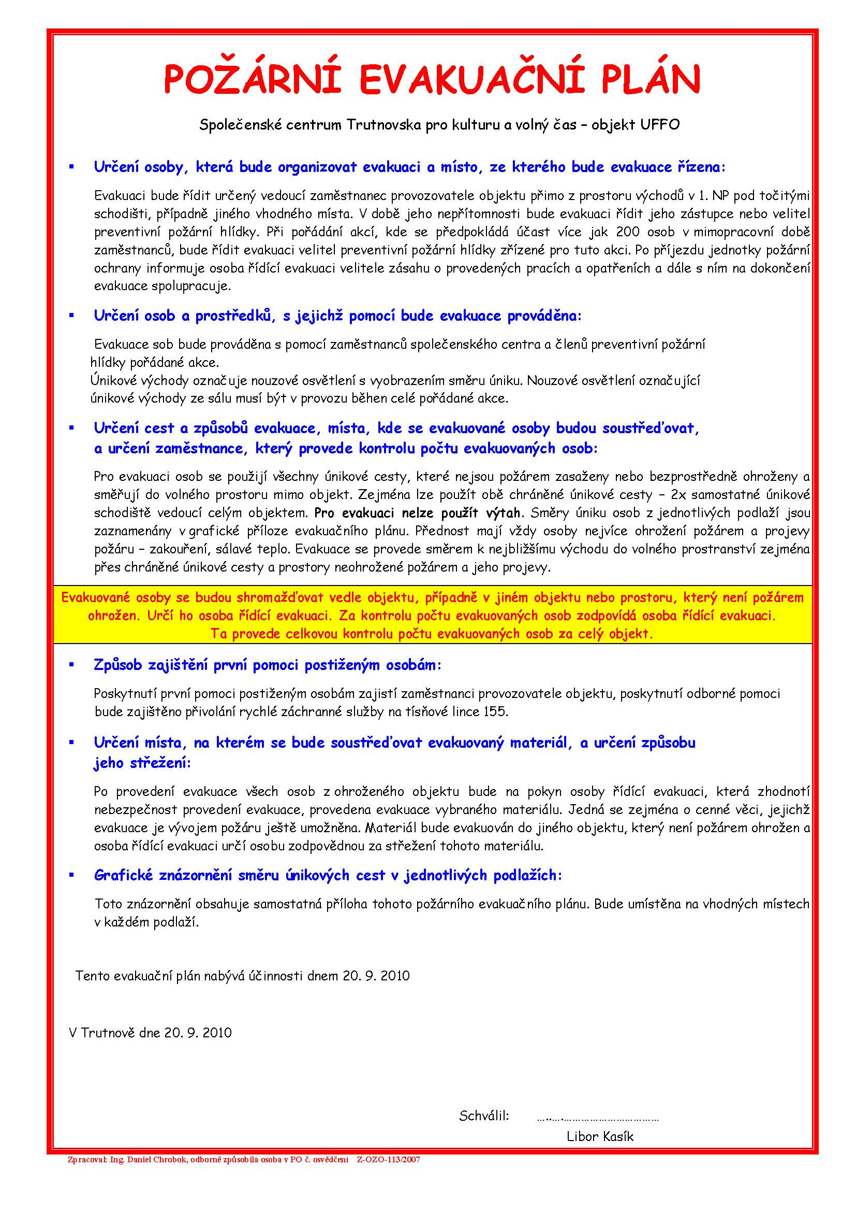

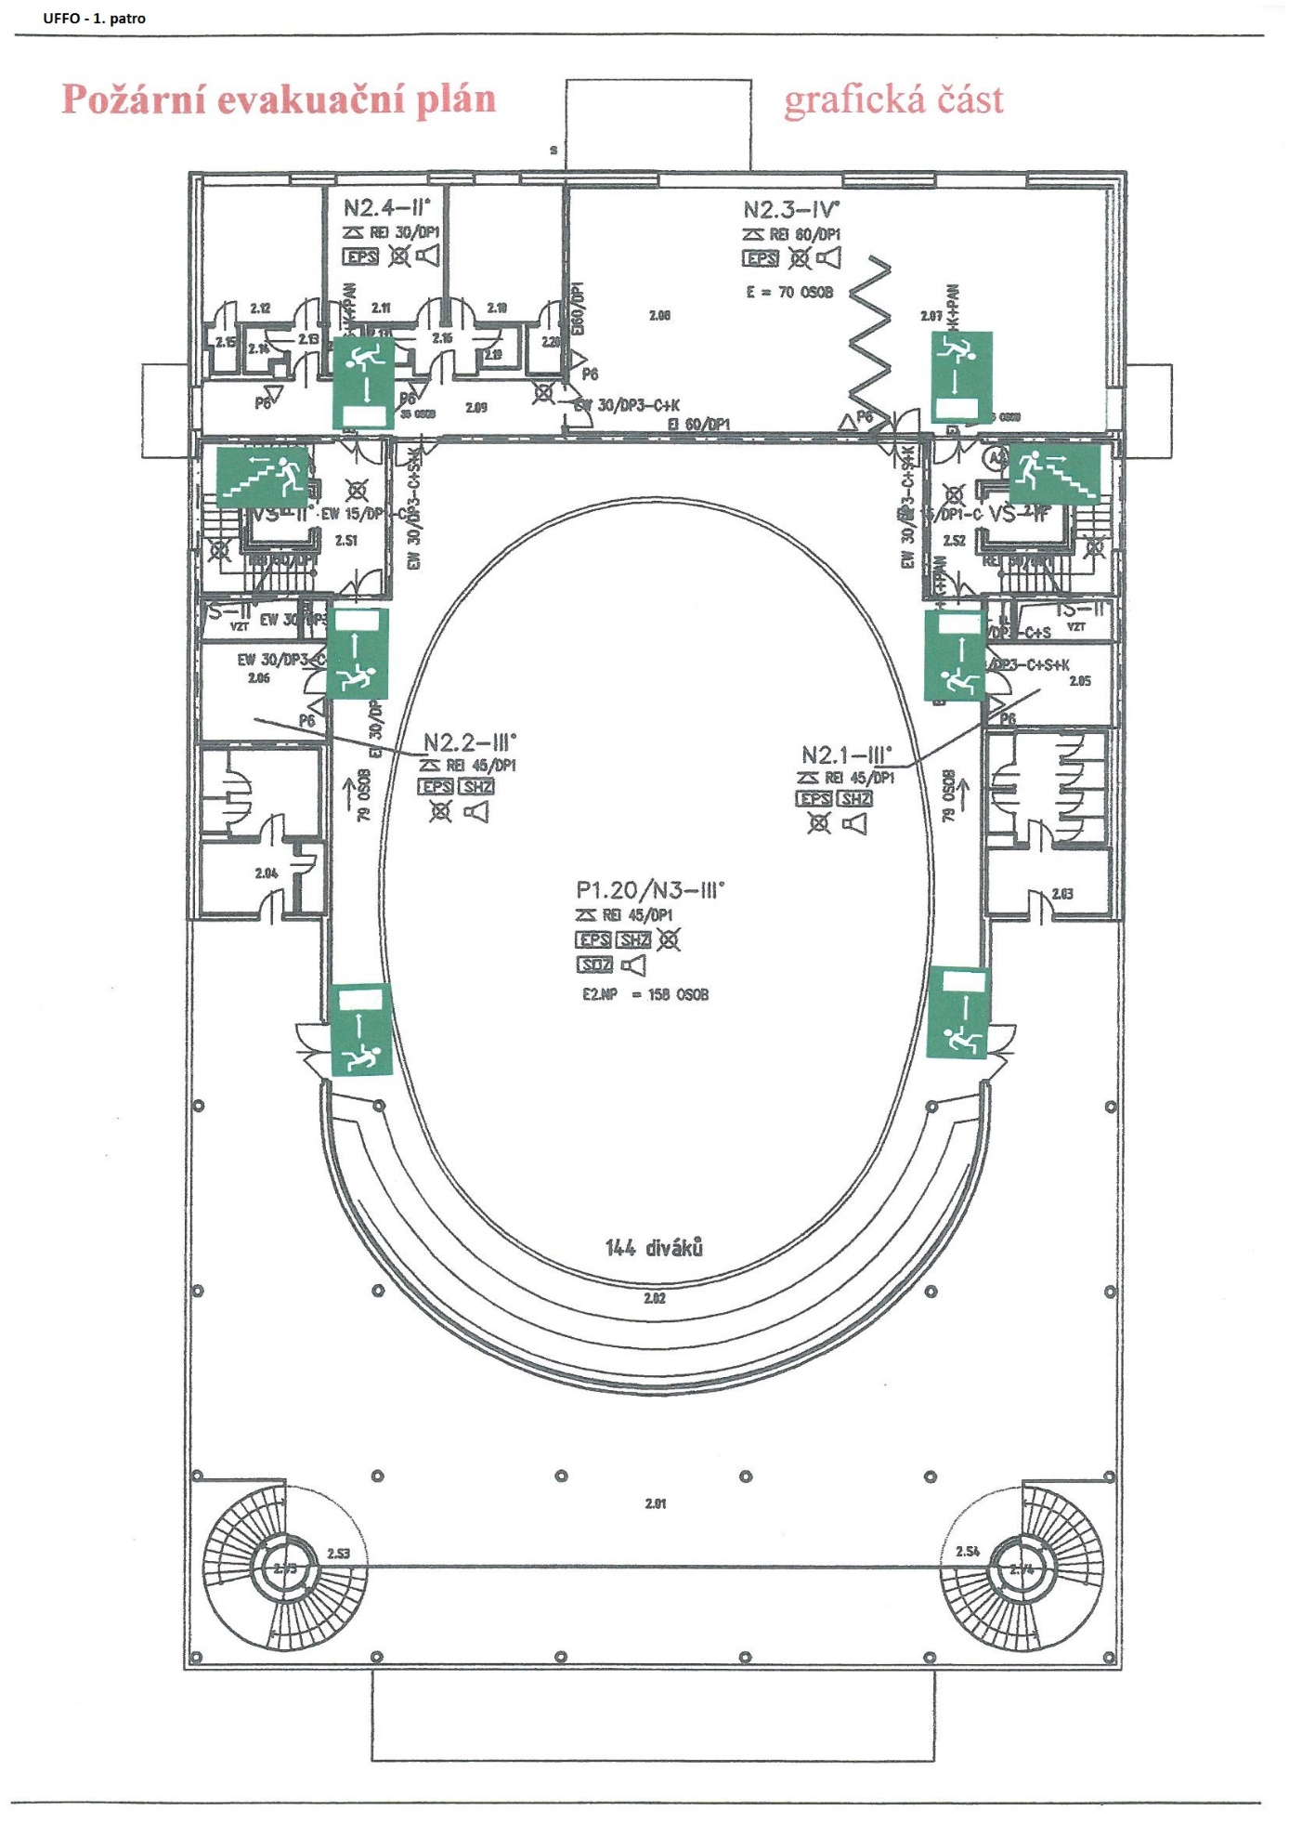

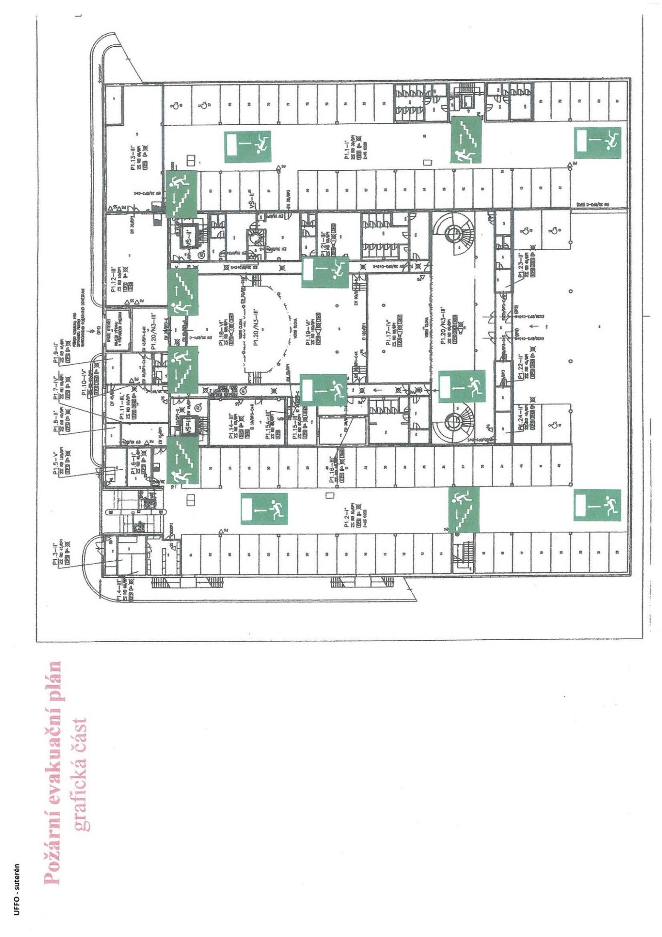

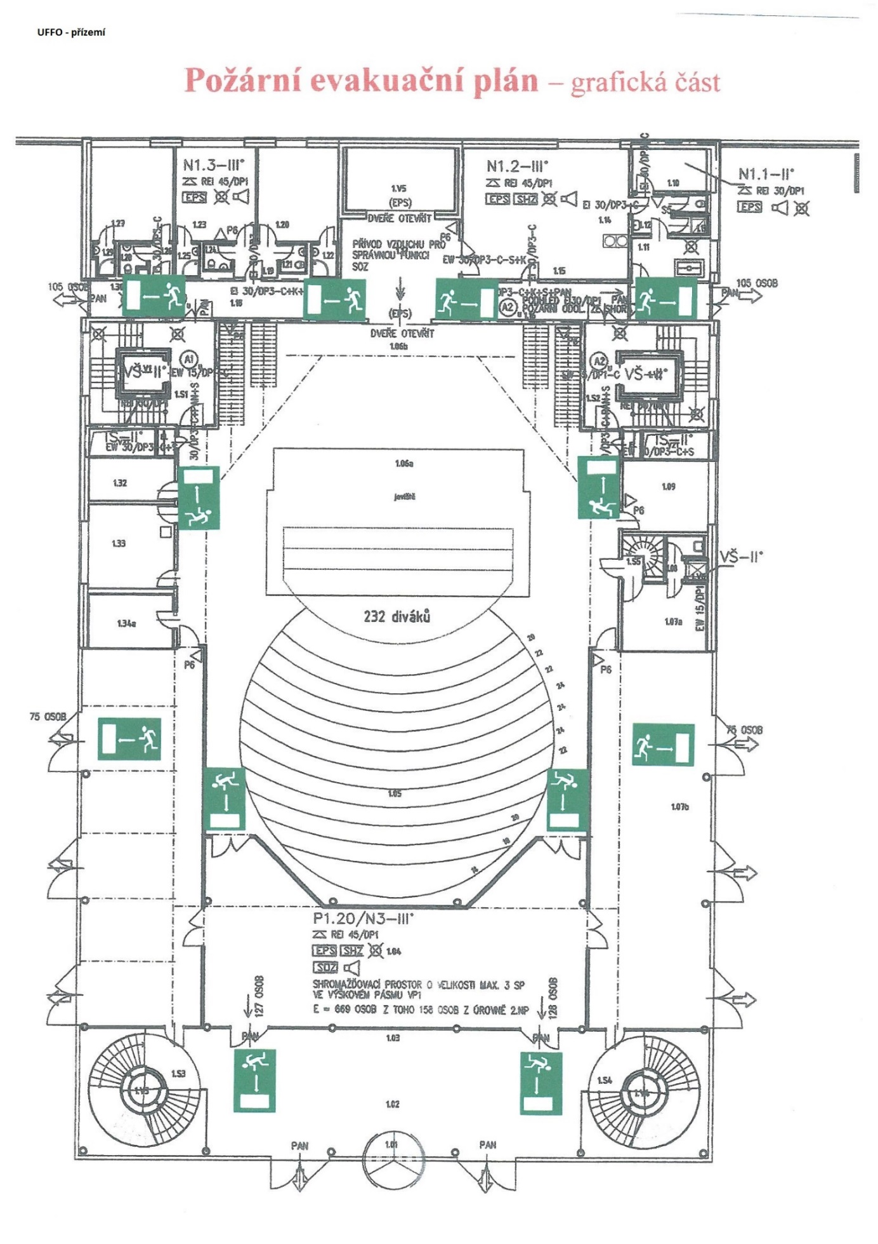

Příloha č. 2

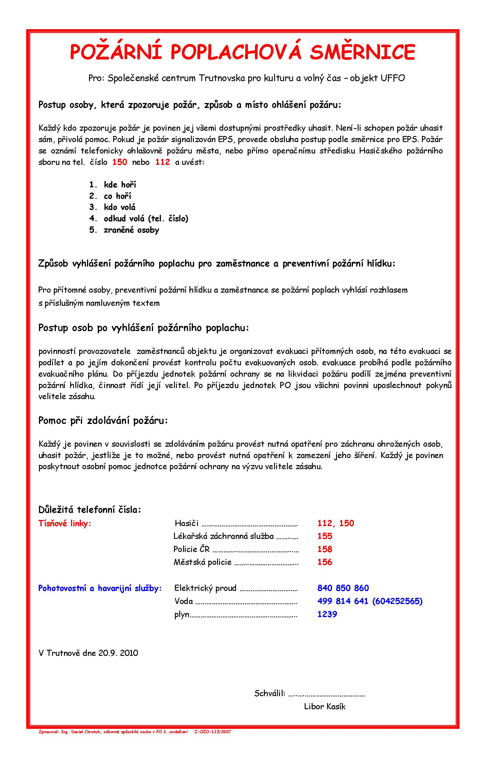



Příloha č. 3
Plánek sálu
kukátko

Přízemí – 232 míst na sezení

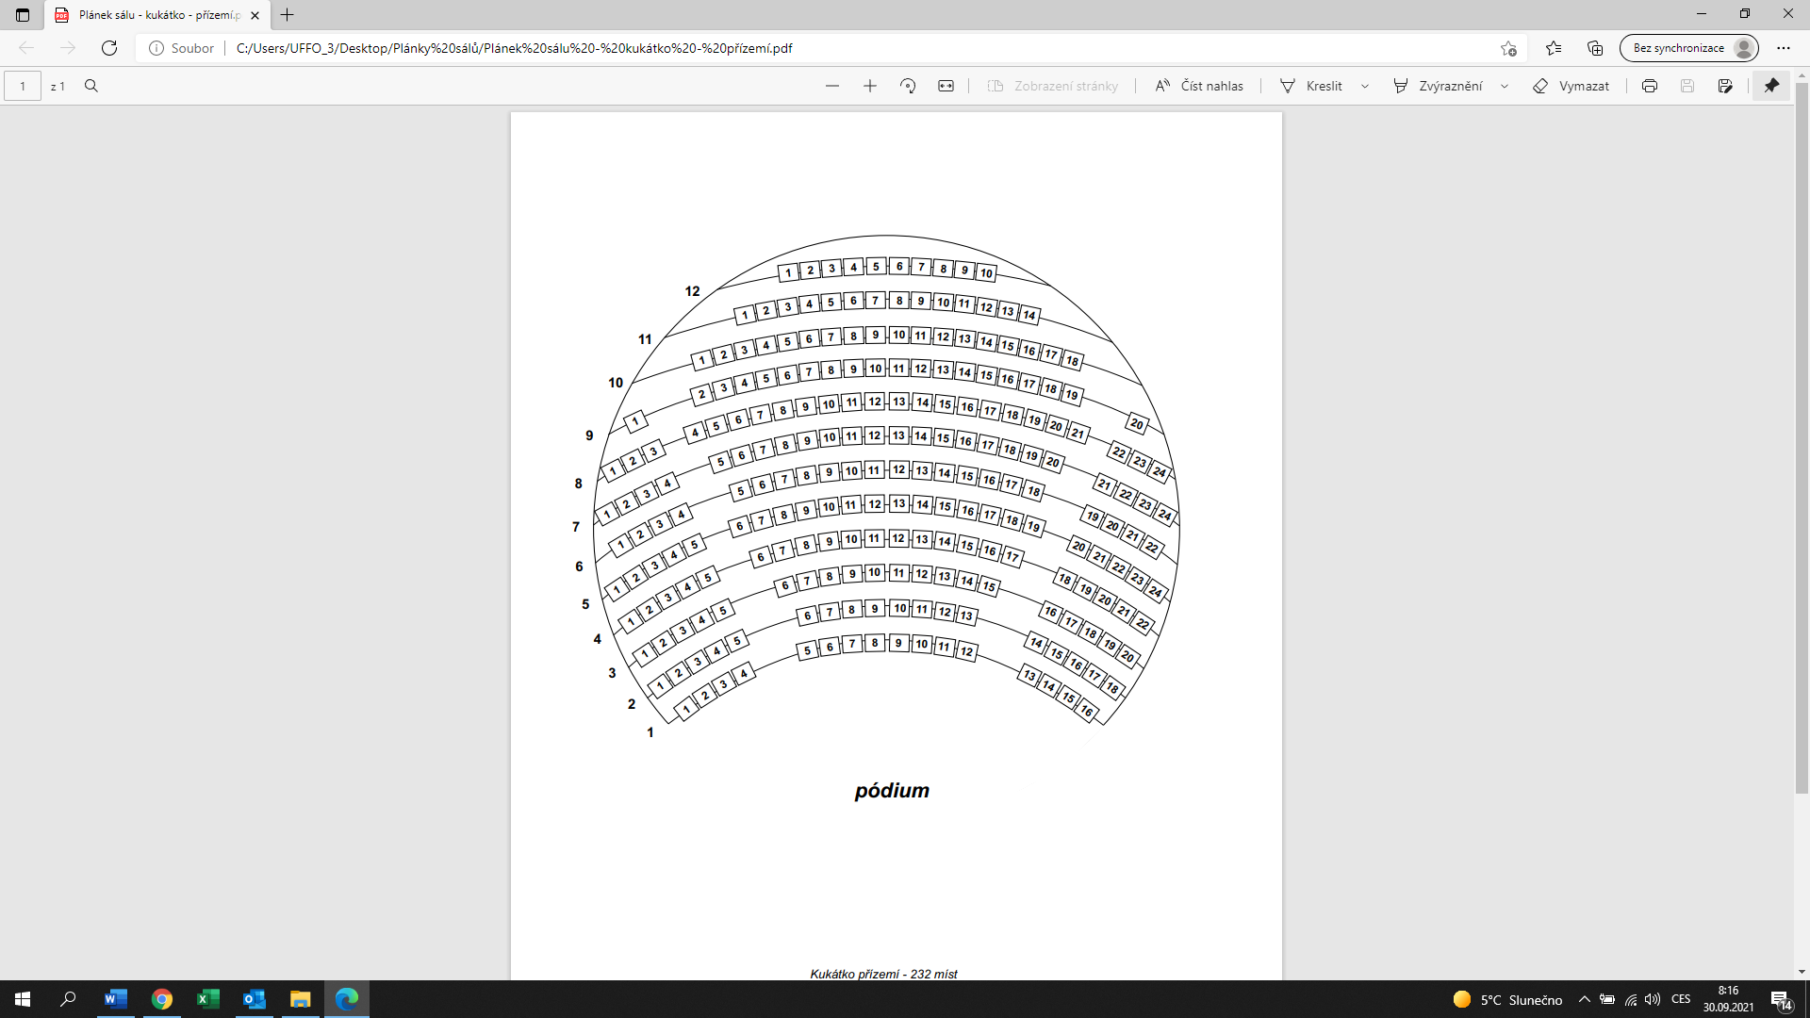

Balkón – 124 míst na sezení + 8 míst pro invalidní

